Přihláška na

Bonitaci dobrmanů - 3. 11. 2024

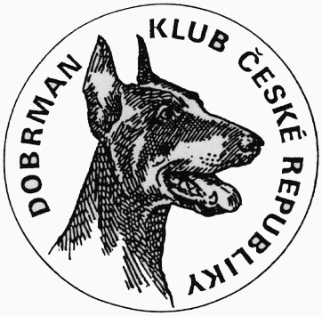
UZÁVĚRKA 23. 10. 2024
Řádně vyplněné přihlášky zasílejte spolu s kopií průkazu původu (oboustrannou), kopií výkonnostní a výstavní knížky, kopií vyhodnocení RTG DKK, dokladem o zaplacení příspěvků na rok 2024 a fotografií psa ve výstavním postoji na e – mail: dkcr.akce@seznam.cz

Jméno psa a chovatelská stanice:
Datum narození: zkr. plemenné knihy, č. zápisu:
Pohlaví: PES FENA Barva:
Výstavní ocenění: RTG DKK:
Zkoušky:
Otec Matka:
Chovatel:
Majitel (vč. adresy, telefon ):

SOUHLAS se zpracováním a evidencí osobních údajů podle zák. č. 110/2019 Sb., v platném znění a zároveň podle nařízení Evropského parlamentu a Rady (EU) 2016/679 o ochraně osobních údajů (GDPR). Podáním přihlášky souhlasím s uvedením svého jména, příjmení a adresy v katalogu, zpracováním osobních údajů a dále souhlasím s případným zachycením své podoby při pořizování fotografií, obrazových a zvukových záznamů na této akci a beru na vědomí, že případné rozmnožování a rozšiřování se bude dít obvyklým způsobem, zejm. na webu či v materiálech DKČR pro jeho potřebu a potřebu jeho členů, popř. pro další obvyklé účely.

PROHLAŠUJI, ŽE JSOU MI ZNÁMA USTANOVENÍ PROPOZIC, NORMATIVY DKČR A ŽE SE JIM PODROBUJI. TÍMTO PROHLAŠUJI, ŽE JSEM MAJITELEM FOTOGRAFIE UVEDENÉHO PSA, NEBO VLASTNÍM POVOLENÍ NA ŠÍŘENÍ DÍLA OD AUTORA.

Dle propozic poukazuji tyto poplatky a doklady o jejich úhradě přikládám

_______________________________________________________________________

Datum: Podpis:
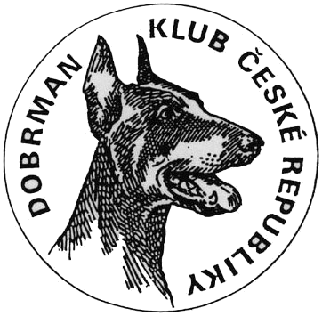
Dobrman klub ČR
pořádá
Bonitaci dobrmanů

Datum a místo konání: 3. listopadu 2024 – areál cvičiště Kynologického klubu Klánovice, Praha 9, ulice V Jehličině (info 724424964)

Program: 13,00 – 13,30: přejímka psů
13,45: posuzování bonitace

Účast na bonitaci je podmíněna členstvím majitele bonitovaného jedince v Dobrman klubu ČR. Základní bonitace se mohou zúčastnit jedinci, kteří absolvovali svod dorostu a dovršili stáří 15 měsíců. Importovaní jedinci nemusí dokládat účast na svodu dorostu. Výběrová a pracovní bonitace je určena pro jedince, kteří úspěšně absolvovali základní bonitaci, dovršili věk 24 měsíců a splnili podmínky pro zařazení do pracovního nebo výběrového chovu dle CHŘ DKČR. Každý majitel přinese na bonitaci alespoň 1 fotografii psa ve výstavním postoji o rozměrech 7x10,5 až 9x13 cm. (materiál fotopapír ).

Účast psů na akci nesmí být v rozporu s ustanovením zákona na ochranu zvířat proti týrání 246/1992 sb. v platném znění.

POPLATKY: PRO UZÁVĚRKU DO 23. října 2024
      - 1200,- Kč základní bonitace
      - 1200,- Kč pracovní bonitace
      - 1200,- Kč výběrová bonitace

Výše uvedené poplatky chovatelské akce jsou splatné k datům jednotlivých uzávěrek na bankovní účet Dobrman klubu České republiky: 1141468349/0800, VS: vaše telefonní číslo.

DO ZPRÁVY PRO PŘÍJEMCE UVEĎTE JMÉNO PSA A DRUH AKCE!!!

DOKLADY POTŘEBNÉ PRO ÚČAST NA BONITACI:
průkaz původu, výkonnostní a výstavní knížka, očkovací průkaz psa,
průkaz člena DKČR s dokladem o zaplacení příspěvků na rok 2024.
Fotografie psa na fotopapíru (formát 9x13),
zapsaný výsledek z Klubové nebo Speciální výstavy ve VK (nad 15 měsíců).

Všeobecná ustanovení:

- Pes musí být vybaven hladkým řetízkovým obojkem a pevným vodítkem.
- Majitel zodpovídá za škody způsobené psem.
- Volné pobíhání psů v areálu ZKO Klánovice je zakázáno.
- Háravé feny je nutno nahlásit předem pořadateli!
- Všechna zúčastněná zvířata musí být klinicky zdravá.
- Psi musí být v imunitě proti vzteklině dle platných předpisů.
- Psi pocházející z ČR musí být doprovázeni platným očkovacím průkazem nebo platným pasem pro malá zvířata.

